Tăng tốc Start Menu trong Windows 7
Giao diện cải tiến của Windows 7 đã mang đến cái nhìn thân thiện với 1 số hiệu ứng khác biệt so với Windows XP. Nhưng đối với nhiều người sử dụng, cái họ cần là tính hiệu quả. Trong bài viết dưới đây, chúng tôi sẽ trình bày 1 số thao tác cơ bản để tăng tốc Start Menu trong Windows 7.
Để thực hiện quá trình này, chúng ta sẽ phải can thiệp vào hệ thống Registry của Windows, do vậy các bạn hãy tiễn hành sao lưu toàn bộ trước tiên để đảm bảo không xảy ra trường hợp đáng tiếc. Trước tiên, các bạn mở mục regedit (Windows + R sau đó gõ regedit) bằng quyền Administrator:
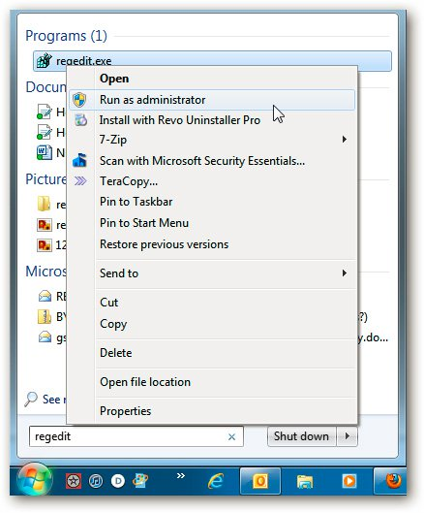
Tiếp tục, chúng ta sẽ tìm tới đường dẫn sau:
HKEY_CURRENT_USER\Control Panel\Desktop
Trong cửa sổ bên phải, các bạn tìm tới phần MenuShowDelay, kích đúp vào đó để mở khóa đó:
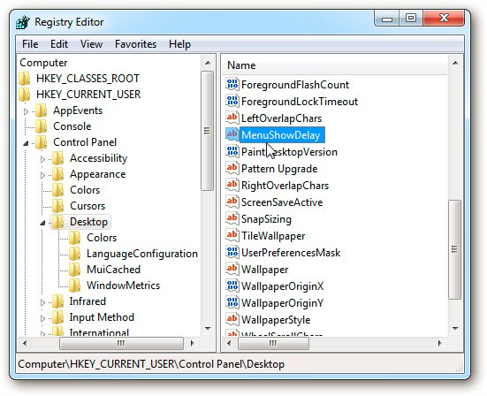
Mục giá trị mặc định - Value Data của khóa này là 400, hãy thay đổi thành bất cứ giá trị nào nhỏ hơn (thậm chí bằng 0) để tăng tốc độ hiển thị của Start Menu:
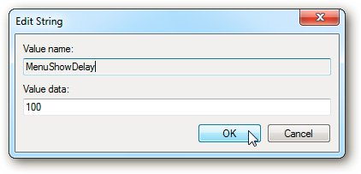
Sau đó, nhấn OK:
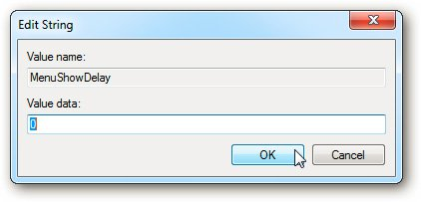
Kiểm tra lại bằng cách nhìn vào cột Data của khóa MenuShowDelay:
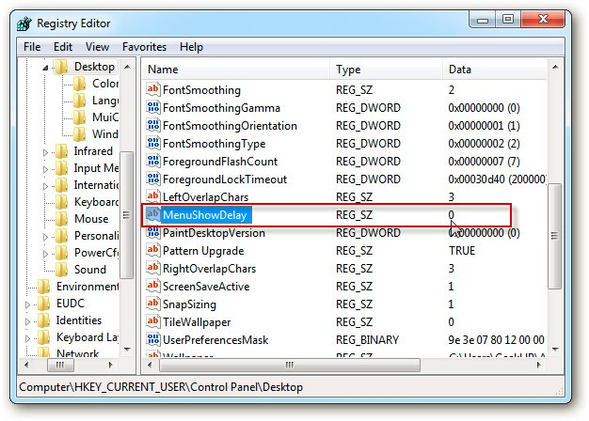
Đóng cửa sổ Registry Editor, khởi động lại máy và các bạn sẽ thấy sự khác biệt khi mở Start Menu so với lúc trước:
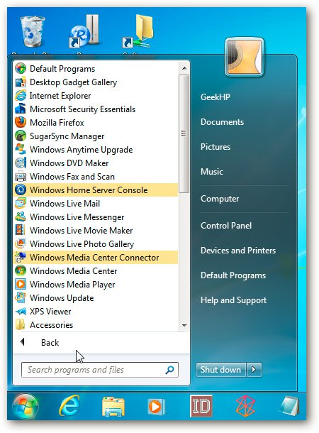
Chúc các bạn thành công!

